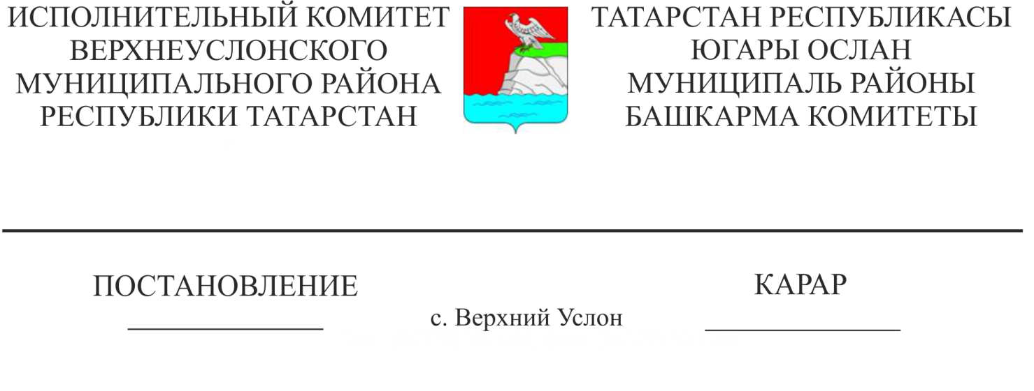

2331
Югары Ослан муниципаль районы учреждениеләрендә укучыларның гомуми белем бирү мәктәпләрендә туклануын оештыру турында

Балаларны социаль яклау, аларның сәламәтлеген саклау, Югары Ослан муниципаль районы гомуми белем бирү оешмаларында укучыларның баланслы кайнар туклану нормаларын үтәүне тәэмин итү максатларында "Татарстан Республикасында халыкка адреслы социаль ярдәм турында" 2004 елның 8 декабрендәге 63-ТРЗ номерлы Татарстан Республикасы Законы, Татарстан Республикасы Министрлар Кабинетының "Татарстан Республикасында халыкның аерым категорияләренә акчалата түләүләр, пособиеләр, субсидияләр һәм стипендияләр бирү тәртибе турындагы нигезләмәне раслау хакында" 17.12.2004 № 542. Карар белән, Татарстан Республикасы Министрлар Кабинетының "Айлык һәм башка түләүләрне индексацияләү турында" 05.11.2011 ел №937 карары белән, Югары Ослан муниципаль районы башкарма комитеты КАРАР БИРӘ:

- Гомуми белем бирү учреждениеләре җитәкчеләренә:
  - Югары Ослан муниципаль районы гомумбелем бирү учреждениеләре укучыларын һәр уку көненә 7 сум 10 тиен күләмендә субсидия һәм ата-аналар өчен түләү күләменә кайнар азык белән тукландыруны оештырырга.
  - 25 сум торган кайнар иртәнге ашлар оештырырга, шул исәптән: субсидияләр исәбеннән 7 сум 10 тиен, 4 һәм аннан да күбрәк баласы булган гаиләләр өчен җирле бюджет чаралары исәбеннән 17 сум 90 тиен.
  - Туклануны оештыруны тикшереп торуны гамәлгә ашырырга.
- Татарстан Республикасы Югары Ослан муниципаль районының финанс-бюджет палатасына уку вакытында гомуми белем бирү учреждениеләренең барлык укучылары өчен кайнар туклануны оештыруга бәйле чыгымнарны Югары Ослан муниципаль районы бюджетында каралган ассигнованиеләр чикләрендә финанслауны гамәлгә ашырырга.
- «Татарстан Республикасы Югары Ослан муниципаль районы мәгариф бүлеге» муниципаль казна учреждениесе:
  - Витаминнар, микронутриентлар белән баетылган төп туклыклы матдәләрнең эчтәлеге буенча балансланган иртәнге һәм төшке ашларның нормаларын һәм сыйфатын исәпкә алуны һәм тикшереп торуны тәэмин итәргә.
  - Укучыларны кайнар тукландыруны оештыруга бүлеп бирелгән акчаларны максатчан куллануны тикшереп торырга, мәктәп алды участоклары продукциясе исәбенә мәктәп ашханәләре ассортиментын баету эшен көчәйтергә.
  - Гомуми белем бирү учреждениеләренә продуктларның өзлексез керүен координацияләүне һәм тикшереп торуны тәэмин итәргә.
- Укучыларны кайнар ризык белән тукландыруны оештыручы гомуми белем бирү учреждениеләре һәм башка предприятиеләр җитәкчеләренә:
  - Мәктәп ашханәләре сыйфатлы азык-төлек белән өзлексез тәэмин итүне тәэмин итәргә.
- СанПиН 2.4.5.2409-08 «Гомуми белем бирү учреждениеләрендә, башлангыч һәм урта һөнәри белем бирү учреждениеләрендә укучыларны тукландыруны оештыруга санитар-эпидемиологик таләпләр» , СП 1.1.1058-01 «Санитар-эпидемиягә каршы (профилактик) чараларны үтәүгә һәм санитар-эпидемиягә каршы (профилактик) чараларны үтәүгә производство контролен оештыру һәм үткәрү» нормативлары санитар-эпидемиологик кагыйдәләр нигезендә гомуми белем бирү учреждениеләрендә кайнар туклануны оештыруны производство контролендә тотарга.
- 4 һәм аннан да күбрәк баласы булган гаиләләрдән булган балалар өчен бирелгән ташламалар турындагы мәгълүмат БИССО ны Россия Федерациясе Хөкүмәте билгеләгән тәртиптә һәм күләмдә куллану юлы белән һәм ЕГИССО операторы билгеләгән форматлар нигезендә алынырга мөмкин.
- Әлеге карарның үтәлешен тикшереп торуны «Мәгариф бүлеге» МКУ начальнигы Л.В. Абрамовага йөкләргә.

Башкарма комитет җитәкчесе Л.С. Хәкимҗанов

